В Нигерии пять миллионов человек вышли на мирный протест против преследования христиан исламскими экстремистами

15 февраля 2020
2 февраля по всей Нигерии прошли марши протеста. Пять миллионов человек вышли на улицы с протестом против убийства пастора Лавана Андими исламистами «Боко харам», возмущенные бездействием властей, которые ничего не делают, чтобы остановить растущую волну насилия исламистов в отношении христиан.
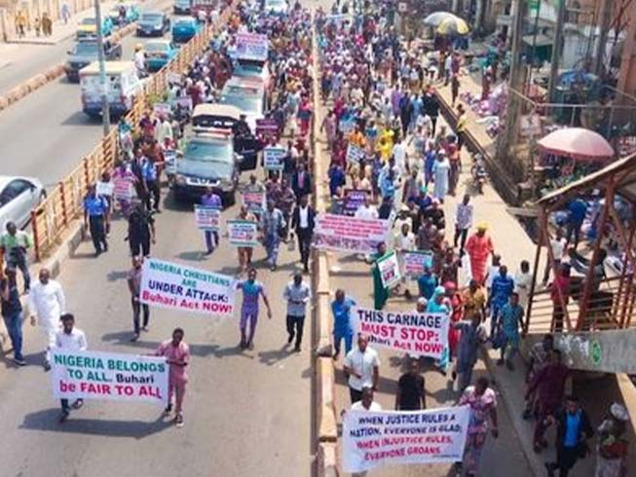
Миллионы человек вышли на улицы по всей Нигерии в мирном протесте против убийств и жестоких гонений на христиан, унесших уже сотни жизни только за первый месяц наступившего 2020 года [Фото: Христианская ассоциация Нигерии]
Мирные демонстрации, организованные Христианской ассоциацией Нигерии в конце трехдневного поста, прошли в 28-ми из 36 штатов страны. Люди вышли на улицы с плакатами “Христиане Нигерии под ударом”, “Бухари, прими срочные меры” и “Наши ценности и образ жизни восторжествуют, убийства ничего не изменят”.
Президент Ассоциации Самсон Айокунле сказал: “Хотя мы протестовали и раньше, но теперь дело приняло новые масштабы … Мы в один голос сказали ‘нет’ убийствам, ‘нет’ бездействию властей и ‘нет’ гонениям на христиан в Нигерии. Это сигнал тревоги для правительства страны”.
Пастор Андими, который был председателем Христианской ассоциации Нигерии в штате Адамава, был похищен боевиками «Боко харам» 2 января, а 20 января был ими убит. В тот же день, 20 января, террористическая группировка опубликовала видео убийства похищенного студента Ропвил Далипа. В январе в нападениях экстремистов фулани на две деревни в штате Плато были убиты по меньшей мере 32 христианина.

